Shell学习
- 变量命名
例子:
name=”lisi”
echo $name
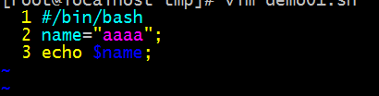
- 算术运算符
加，减，乘，除
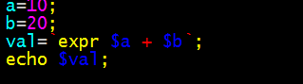
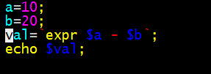
依次类推
- 关系运算符
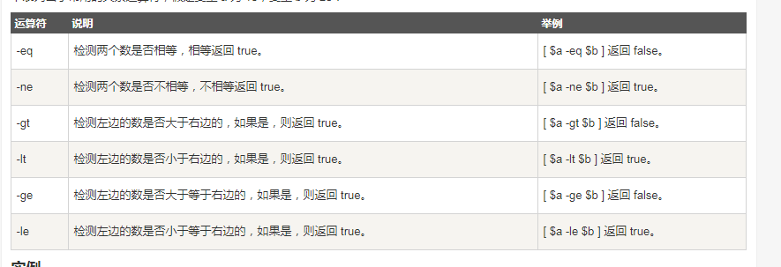
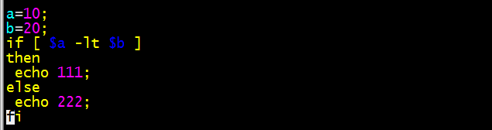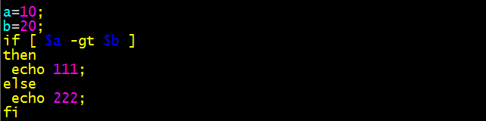
- 布尔运算符
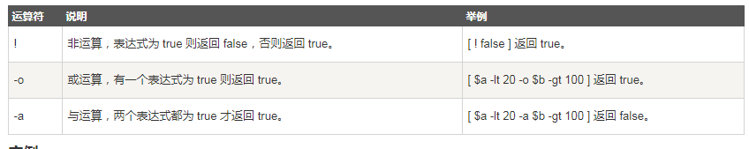
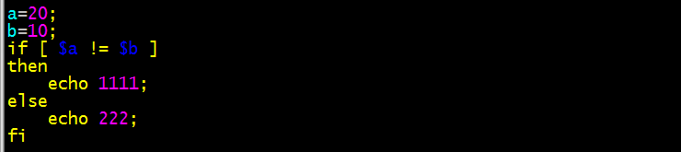
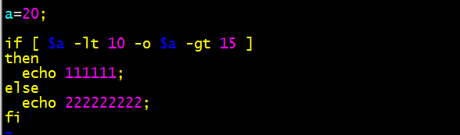
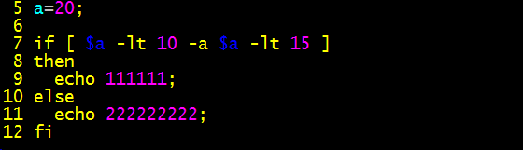
- 条件控制符号
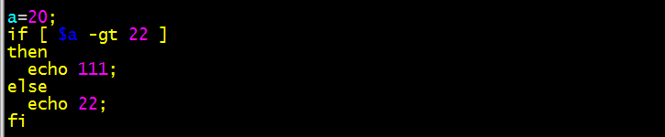
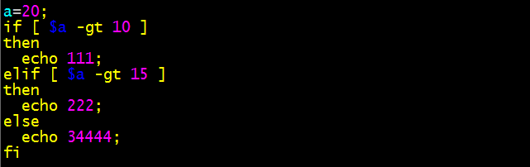
- 循环语句
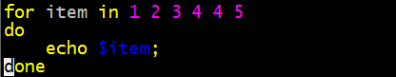
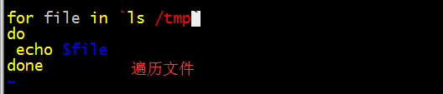
思考：如果我这个时候要求打印后缀名为.txt的文件改如何处理

While循环
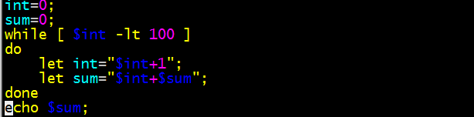

字符串操作
1.定义字符串
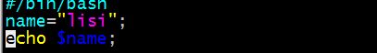
- 字符串长度
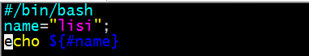
- 字符串截取
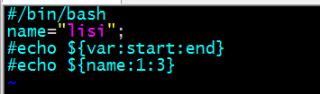
4.替换
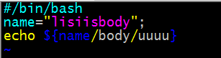
5.判断是否为空
